Министерство образования Республики Беларусь

Учреждение образования

“Белорусский государственный университет

информатики и радиоэлектроники”

Факультет информационных технологий и управления

Кафедра интеллектуальных информационных технологий

**Лабораторная работа №1**

по дисциплине «Операционные системы»

Вариант №3

Выполнил: Поплавский Э. Э.

Группа: 021703

Проверил: Name N. N.

Минск 2022

1. **Задания**
2. Изучить теоретическую часть лабораторной работы.
3. В консольном режиме создать в домашнем каталоге подкаталог: /номер_группы/фамилия_студента, где в дальнейшем будут храниться все рабочие файлы студента.
4. В любом текстовом редакторе (например, vim: vim 1.c) написать программу 1.c, выводящую на экран фразу "HELLO Ubuntu". Компилировать полученную программу компилятором gcc: gcc 1.c –o 1.exe. Запустить полученный файл 1.exe на выполнение: ./1.exe.
5. Написать скрипт, выводящий на консоль и в файл все аргументы командной строки.
6. Написать скрипт, выводящий в файл (имя файла задаётся пользователем в качестве первого аргумента командной строки) имена всех файлов с заданным расширением (третий аргумент командной строки) из заданного каталога (имя каталога задаётся пользователем в качестве второго аргумента командной строки).
7. Написать скрипт, компилирующий и запускающий программу (имя исходного файла и exe- файла результата задаётся пользователем в качестве аргументов командной строки). В случае ошибок при компиляции вывести на консоль сообщение об ошибках и не запускать программу на выполнение.
8. [Выполнить индивидуальное задание]. Написать скрипт, находящий в заданном каталоге и всех его подкаталогах все файлы, владельцем которых является заданный пользователь. Имя владельца и каталог задаются пользователем в качестве первого и второго аргумента командной строки. Скрипт выводит результаты в файл (третий аргумент командной строки) в виде "полный путь, имя файла, его размер". На консоль выводится общее число просмотренных файлов.
9. **Ход выполнения заданий:**

2.2. В консольном режиме создать в домашнем каталоге подкаталог: /номер_группы/фамилия_студента, где в дальнейшем будут храниться все рабочие файлы студента

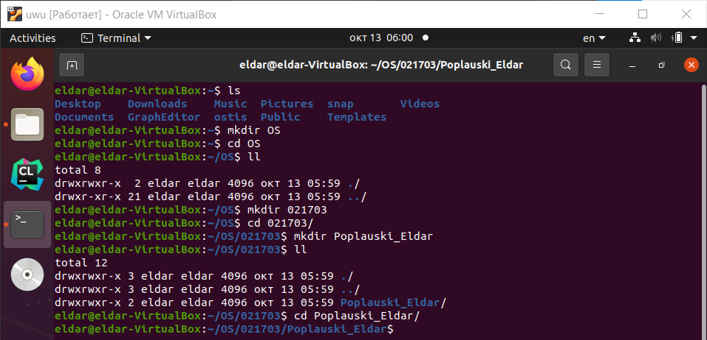

2.3. В любом текстовом редакторе (например, vim: vim 1.c) написать программу 1.c, выводящую на экран фразу "HELLO Ubuntu". Компилировать полученную программу компилятором gcc: gcc 1.c –o 1.exe. Запустить полученный файл 1.exe на выполнение: ./1.exe.

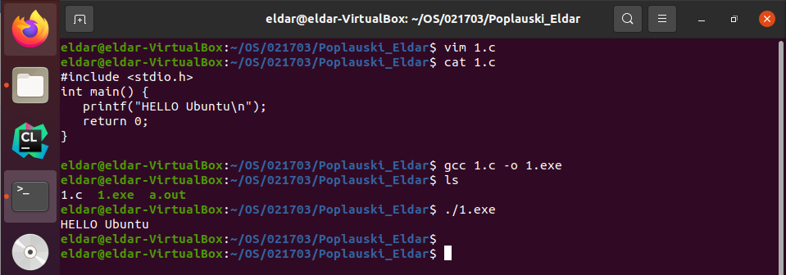

2.4. Написать скрипт, выводящий на консоль и в файл все аргументы командной строки.

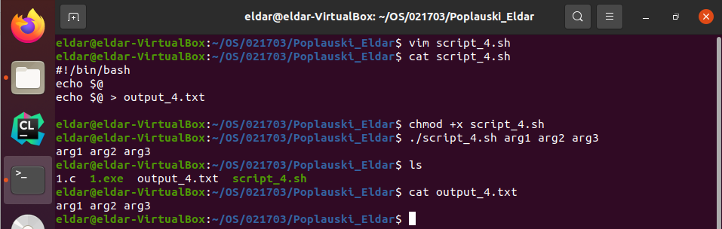

2.5. Написать скрипт, выводящий в файл (имя файла задаётся пользователем в качестве первого аргумента командной строки) имена всех файлов с заданным расширением (третий аргумент командной строки) из заданного каталога (имя каталога задаётся пользователем в качестве второго аргумента командной строки).

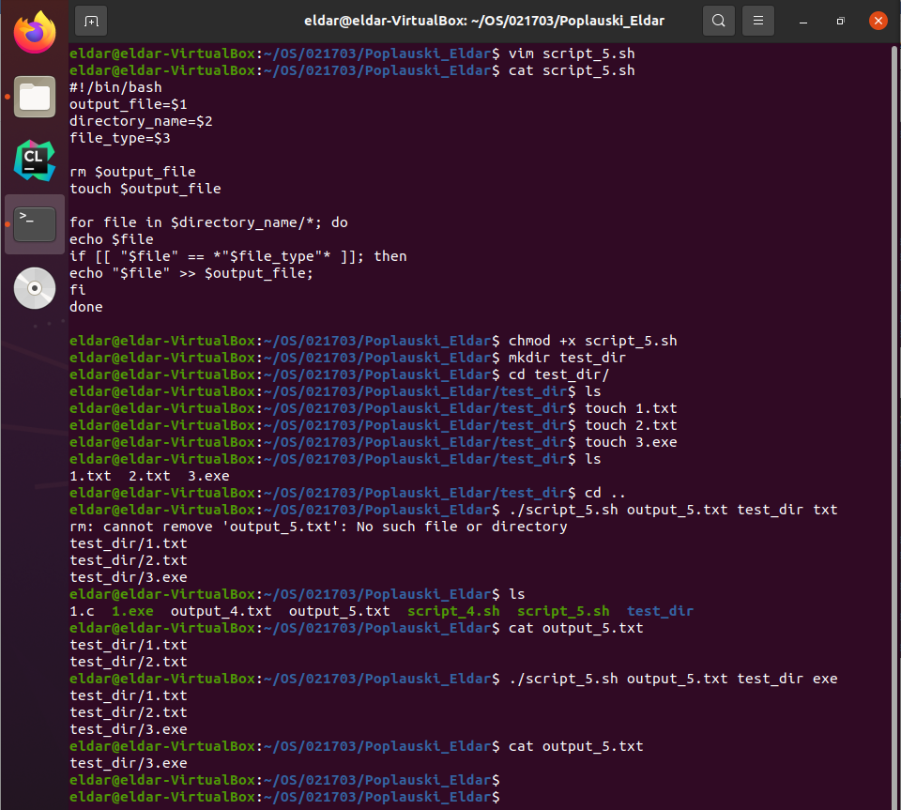

2.6. Написать скрипт, компилирующий и запускающий программу (имя исходного файла и exe- файла результата задаётся пользователем в качестве аргументов командной строки). В случае ошибок при компиляции вывести на консоль сообщение об ошибках и не запускать программу на выполнение.

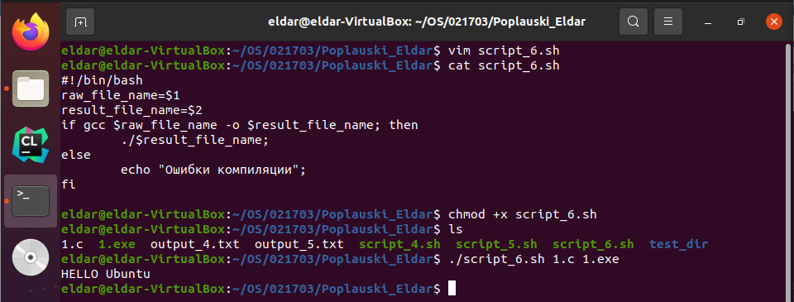

2.7. Написать скрипт, находящий в заданном каталоге и всех его подкаталогах все файлы, владельцем которых является заданный пользователь. Имя владельца и каталог задаются пользователем в качестве первого и второго аргумента командной строки. Скрипт выводит результаты в файл (третий аргумент командной строки) в виде "полный путь, имя файла, его размер". На консоль выводится общее число просмотренных файлов.

